РЕСПУБЛИКА ТАТАРСТАН  БУИНСКИЙ МУНИЦИПАЛЬНЫЙ РАЙОН СОВЕТ  НИЖНЕНАРАТБАШСКОГО  СЕЛЬСКОГО ПОСЕЛЕНИЯ | 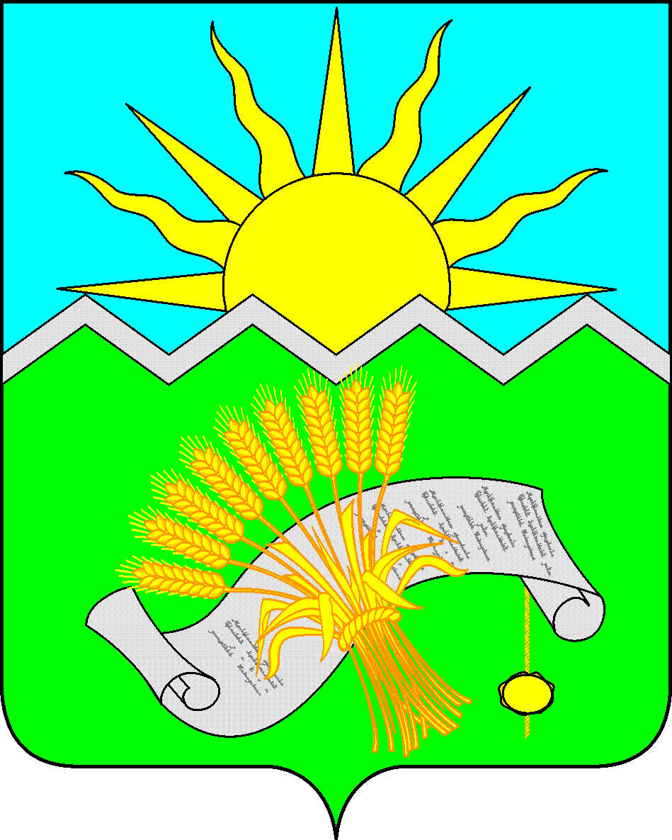 | ТАТАРСТАН РЕСПУБЛИКАСЫ  БУА МУНИЦИПАЛЬ РАЙОНЫ  ТҮБӘН НАРАТБАШ  АВЫЛ ҖИРЛЕГЕ  СОВЕТЫ

КАРАР
РЕШЕНИЕ

«24» июнь 2020 ел Түбән Наратбаш авылы № 93-4

Түбән Наратбаш авыл җирлеге
муниципаль берәмлеге территориясе
чикләрен чиктәш җир кишәрлекләрен
Буа муниципаль районы Буа шәһәре
муниципаль берәмлегенә кертү юлы
белән үзгәртү турында

«Россия Федерациясендә җирле үзидарә оештыруның гомуми принциплары турында» 2003 елның 6 октябрендәге 131-ФЗ номерлы Федераль законның 12 статьясы, Түбән Наратбаш авыл җирлеге Уставы нигезендә, Татарстан Республикасы Буа муниципаль районының Түбән Наратбаш авыл җирлеге Советы
КАРАР БИРДЕ:
1. «Буа муниципаль районының Түбән Наратбаш авыл җирлеге» муниципаль берәмлеге чикләре үзгәрешләре белән әлеге карарга кушымта нигезендә килешергә.
2. Әлеге карар рәсми бастырылып чыккан көненнән үз көченә керә һәм Татарстан Республикасы хокукый мәгълүматының рәсми порталында http://pravo.tatarstan.ru/ адресы буенча, шулай ук Татарстан Республикасы муниципаль берәмлекләре порталы Интернет мәгълүмати-телекоммуникация челтәрендә http://buinsk.tatarstan.ru адресы буенча бастырып чыгарырга.

Совет Рәисе, Татарстан Республикасы
Буа муниципаль районы Түбән Наратбаш
авыл җирлеге башлыгы
И. И. Галиуллин

Буа муниципаль районы Түбән
Наратбаш авыл җирлеге Советы
24 июнь 2020 ел № 93-4
карарына кушымта
Үзгәрешләрне исәпкә алып, муниципаль берәмлекләр чикләренең карта-схемасы
